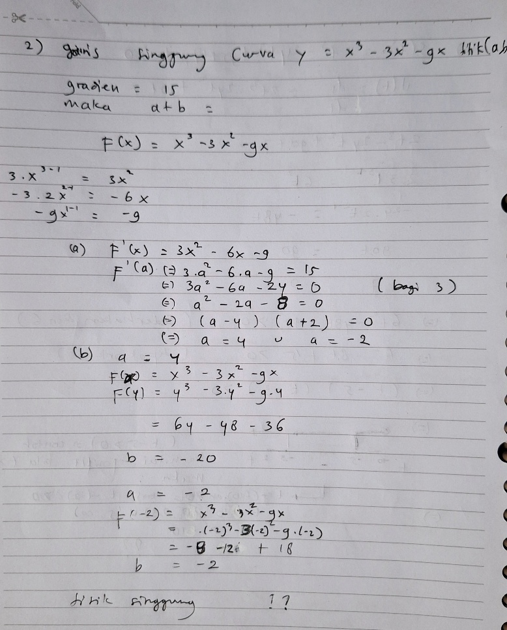
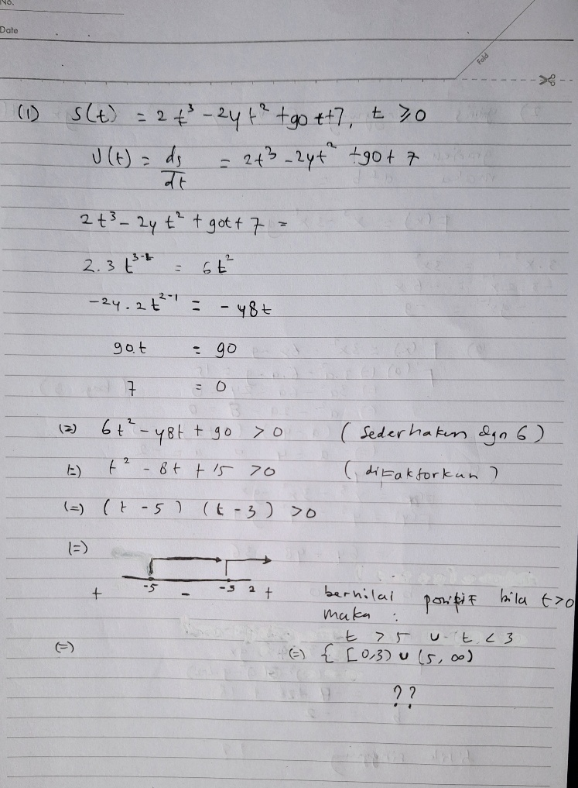
Selamat sore pak ijin menjawab, mengambil sumber referensi dari youtube soalya di modul kurang dimengerti, mohon dibantu dalam bentuk koreksi dan tambahan. Terima kasih

